**

**ATIVIDADES COMPLEMENTARES**

***PROFESSOR(a) JACKELINE GARCIA***

***ALUNO(a)________________________________________________________________***

***TURMA: PRÉ 1***

***DATA : O5 DE ABRIL DE 2021***

ÓRGÃOS DOS SENTIDOS

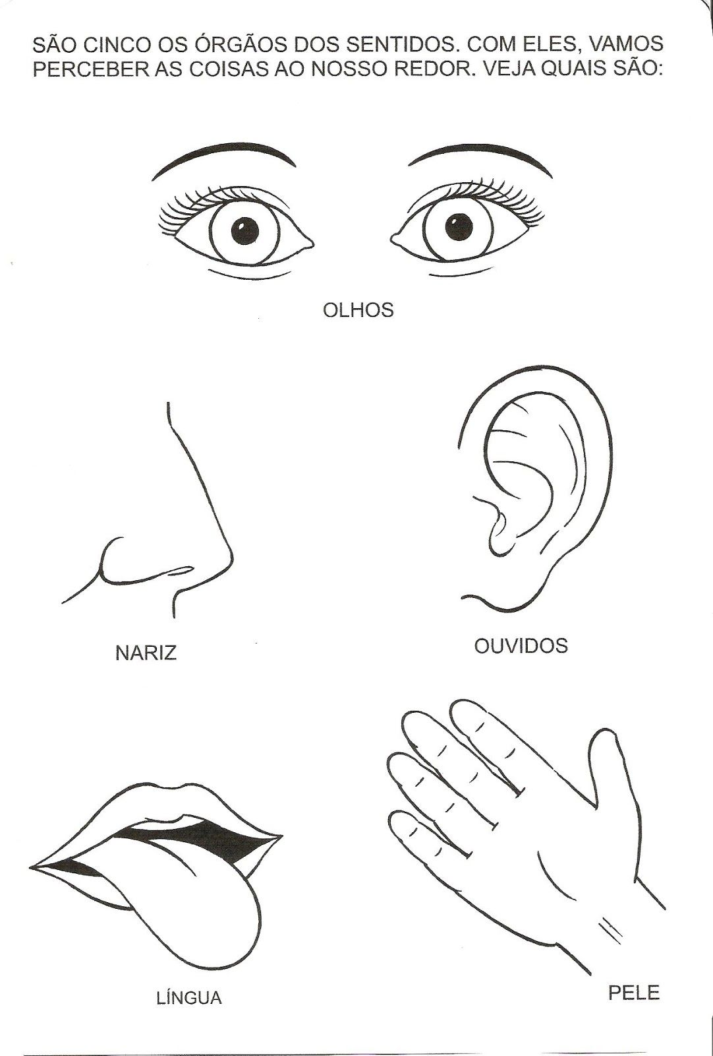

NOME:

**CIRCULE AS FIGURAS QUE NÃO PERTENCE A CADA SENTIDO.**

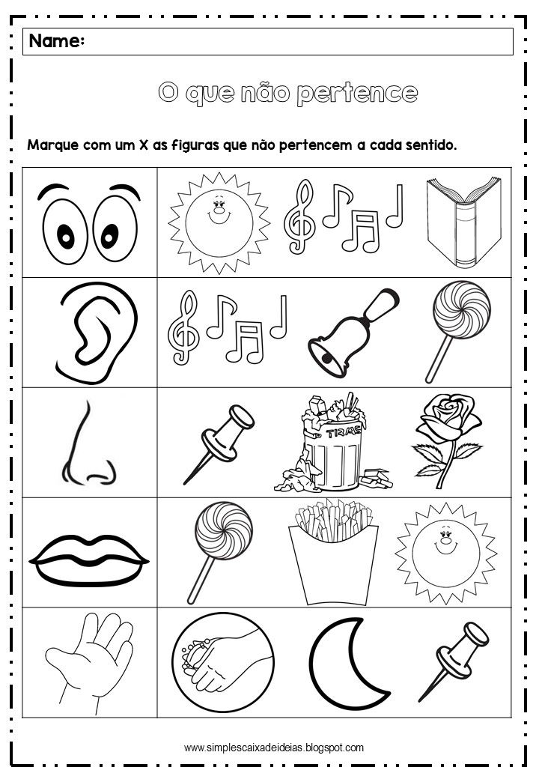

**SÃO CINCO OS ÓRGÃOS DOS SENTIDOS. PINTE O NÚMERO 5 COM TINTA:**

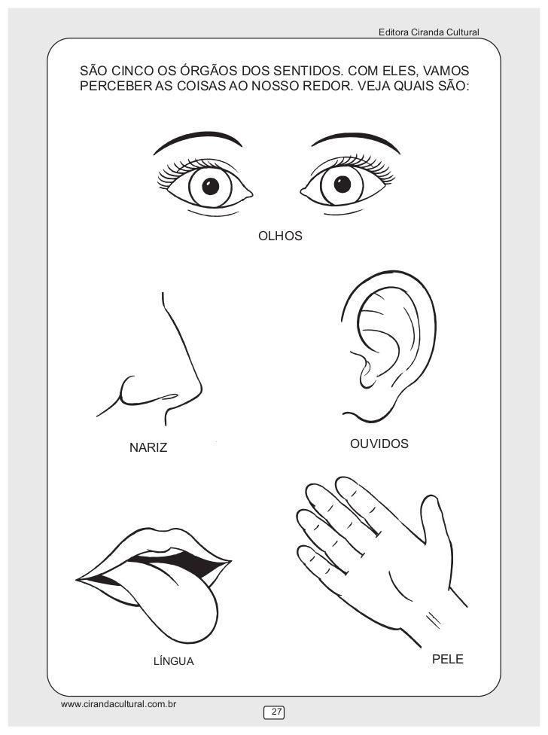 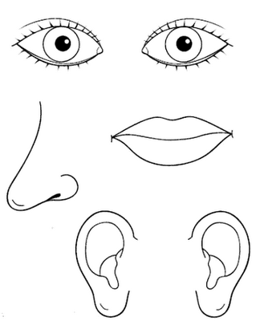

**VISÃO OLFATO**

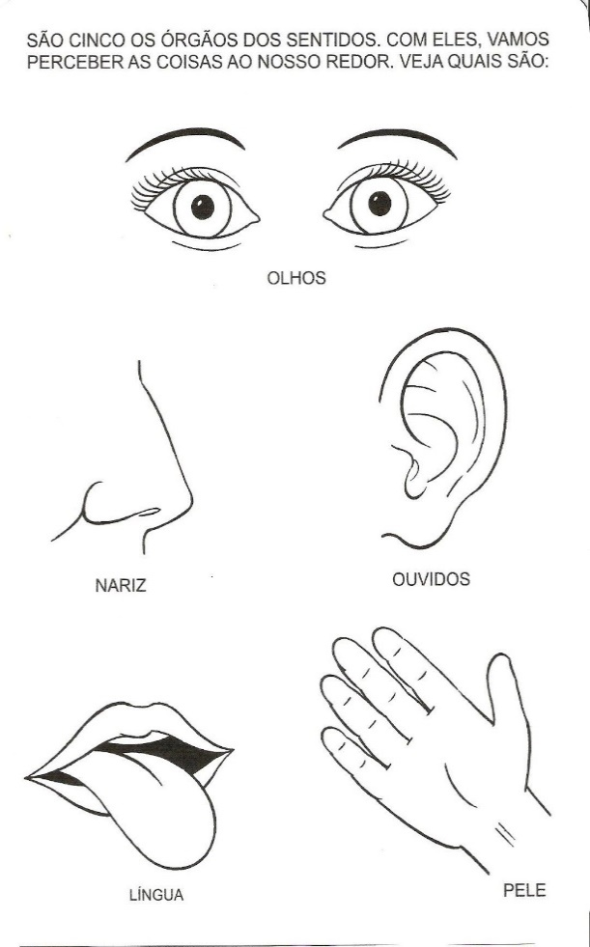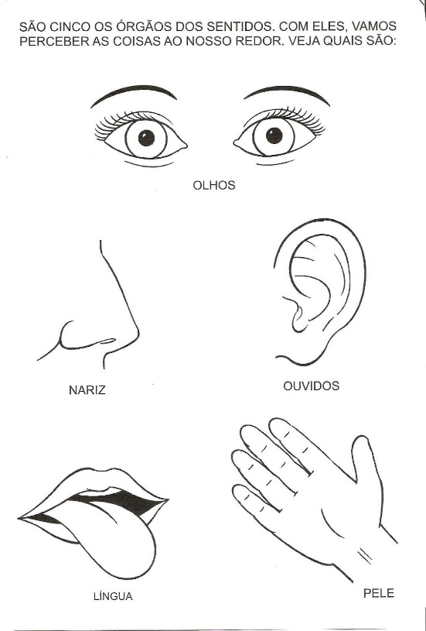

**PALADAR AUDIÇÃO**

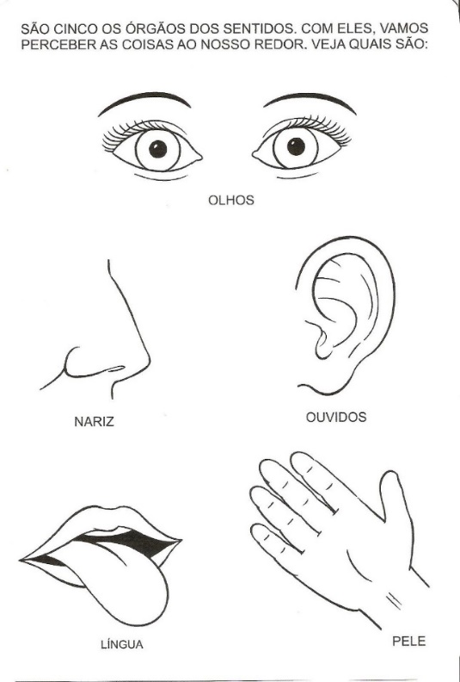

**TATO**

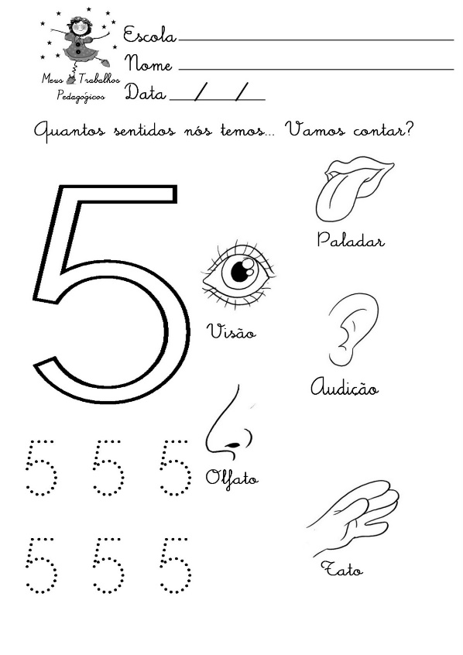

**AJUDE OS ÓRGÃOS A CHEGAR AOS SENTIDOS COBRINDO OS PONTILHADOS:**

